第3讲 实验十 观察电容器的充、放电现象 电容器的动态分析
学习目标 1.了解电容器的充、放电过程,会定量计算电容器充、放电的电荷量。 2.掌握电容的定义式和平行板电容器电容的决定式,会分析电容器动态变化问题。
1.
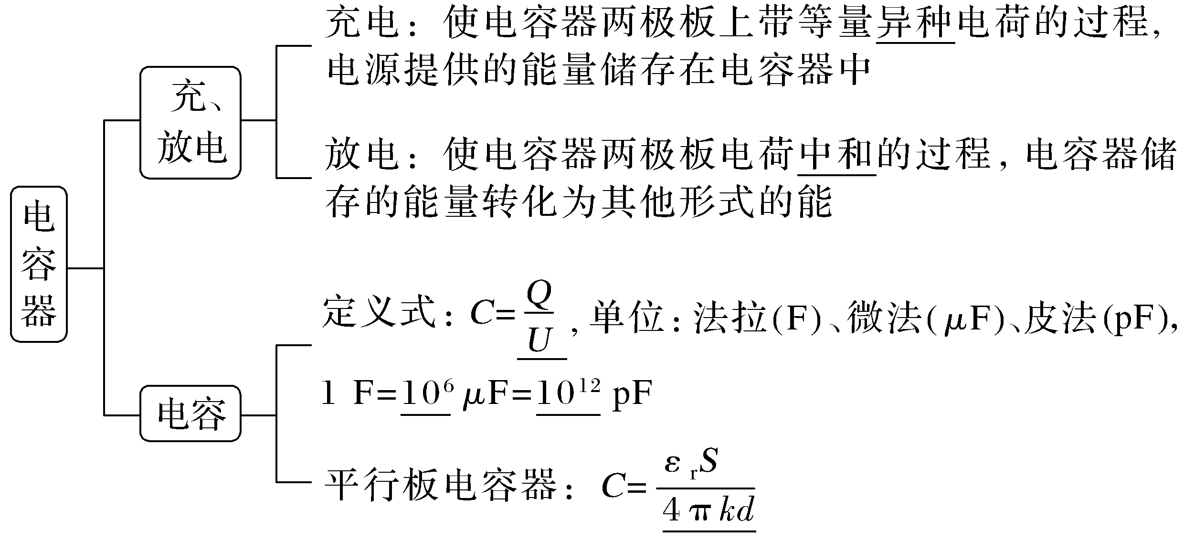
思考判断
(1)电容器所带的电荷量是指两个极板所带电荷量的代数和。(×)
(2)放电后的电容器电荷量为零,电容也为零。(×)
(3)平行板电容器与恒定电源相连接,两极板间的电场强度与两极板间距离成反比。(√)
2.观察电容器的充、放电现象
实验原理 |  | 实验操作 | 注意事项
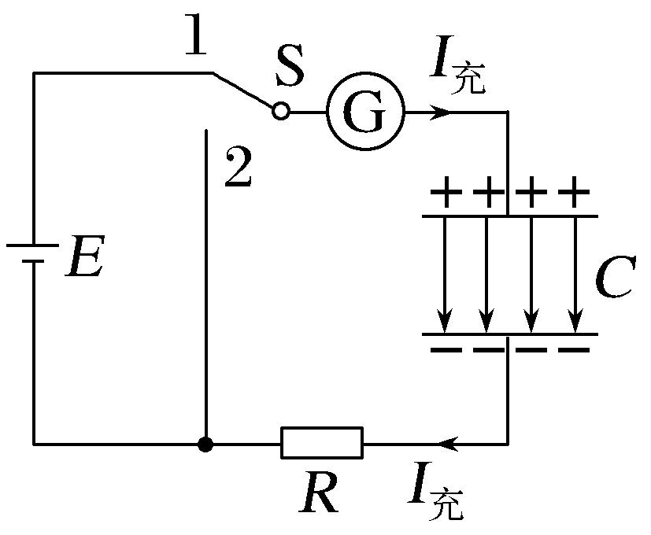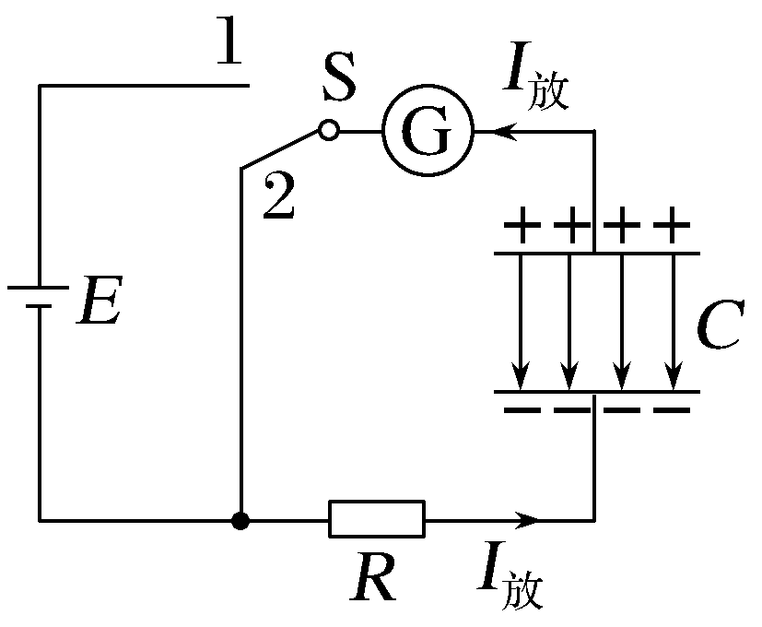  甲 电容器充电 乙 电容器放电  如图甲,电容器与电源相连,形成充电电流,随着极板电荷量的增加,充电电流减小。  如图乙,电容器极板上的正、负电荷中和,形成放电电流,随着极板上电荷量的减少,放电电流减小 |  | 1.连电路,按原理图连接器材。  2.单刀双掷开关S接1,观察充电现象。  3.单刀双掷开关S接2,观察放电现象。  4.关闭电源,整理器材 | 1.电流表要选用小量程的灵敏电流表。  2.要选择大容量的电容器。  3.实验要在干燥的环境中进行。  4.在做放电实验时,在电路中串联一个电阻,避免烧坏电流表
数据处理 | 1.观察电流表示数变化,总结电容器充、放电电流的变化规律。  2.可将电流表换成电流传感器,由计算机绘制充、放电的i-t图像,由图像计算充、放电过程通过电流传感器的电荷量。  方法:先算出一个小方格代表的电荷量,然后数出整个图像与横轴所围的面积中的方格数(大于半个的按一个方格计算,小于半个的舍弃)。电容器充电或放电过程中电荷量为一个小方格代表的电荷量乘以方格数。  3.电容器两极板之间的电压等于电源电动势,由电容的定义式C=$\frac{Q}{U}$估算出电容器的电容C。
考点一 实验:观察电容器的充、放电现象
角度 电容器充、放电现象的定性分析
例1 (2024·甘肃卷,7)一平行板电容器充放电电路如图所示。开关S接1,电源E给电容器C充电;开关S接2,电容器C对电阻R放电。下列说法正确的是( )
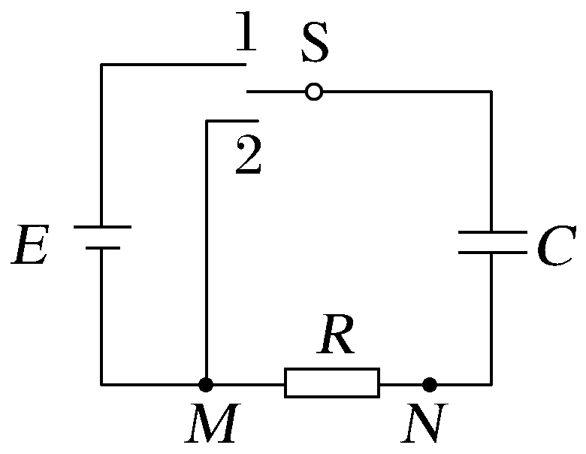
A.充电过程中,电容器两极板间电势差增加,充电电流增加
B.充电过程中,电容器的上极板带正电荷,流过电阻R的电流由M点流向N点
C.放电过程中,电容器两极板间电势差减小,放电电流减小
D.放电过程中,电容器的上极板带负电荷,流过电阻R的电流由N点流向M点
答案 C
解析 电容器不论是充电过程还是放电过程,电流都是逐渐减小的,充电过程电容器两极板的电荷量增加,由C=$\frac{Q}{U}$可知电容器两极板间电势差增大,放电过程电容器两极板的电荷量减少,电势差减小,A错误,C正确;根据电路结构可知,不论是充电过程还是放电过程,电容器的上极板都是带正电荷的,充电过程中,流过电阻R的电流由N点流向M点,放电过程中,流过电阻R的电流由M点流向N点,B、D错误。
角度 电容器充、放电现象的定量计算
例2 (2025·福建厦门模拟)某同学用如图(a)所示的电路观察电容器的充、放电现象,实验器材有电源E,电容器C,电压表V(可视为理想电压表),定值电阻R,电流传感器(不考虑内阻),计算机,单刀双掷开关S,导线若干。
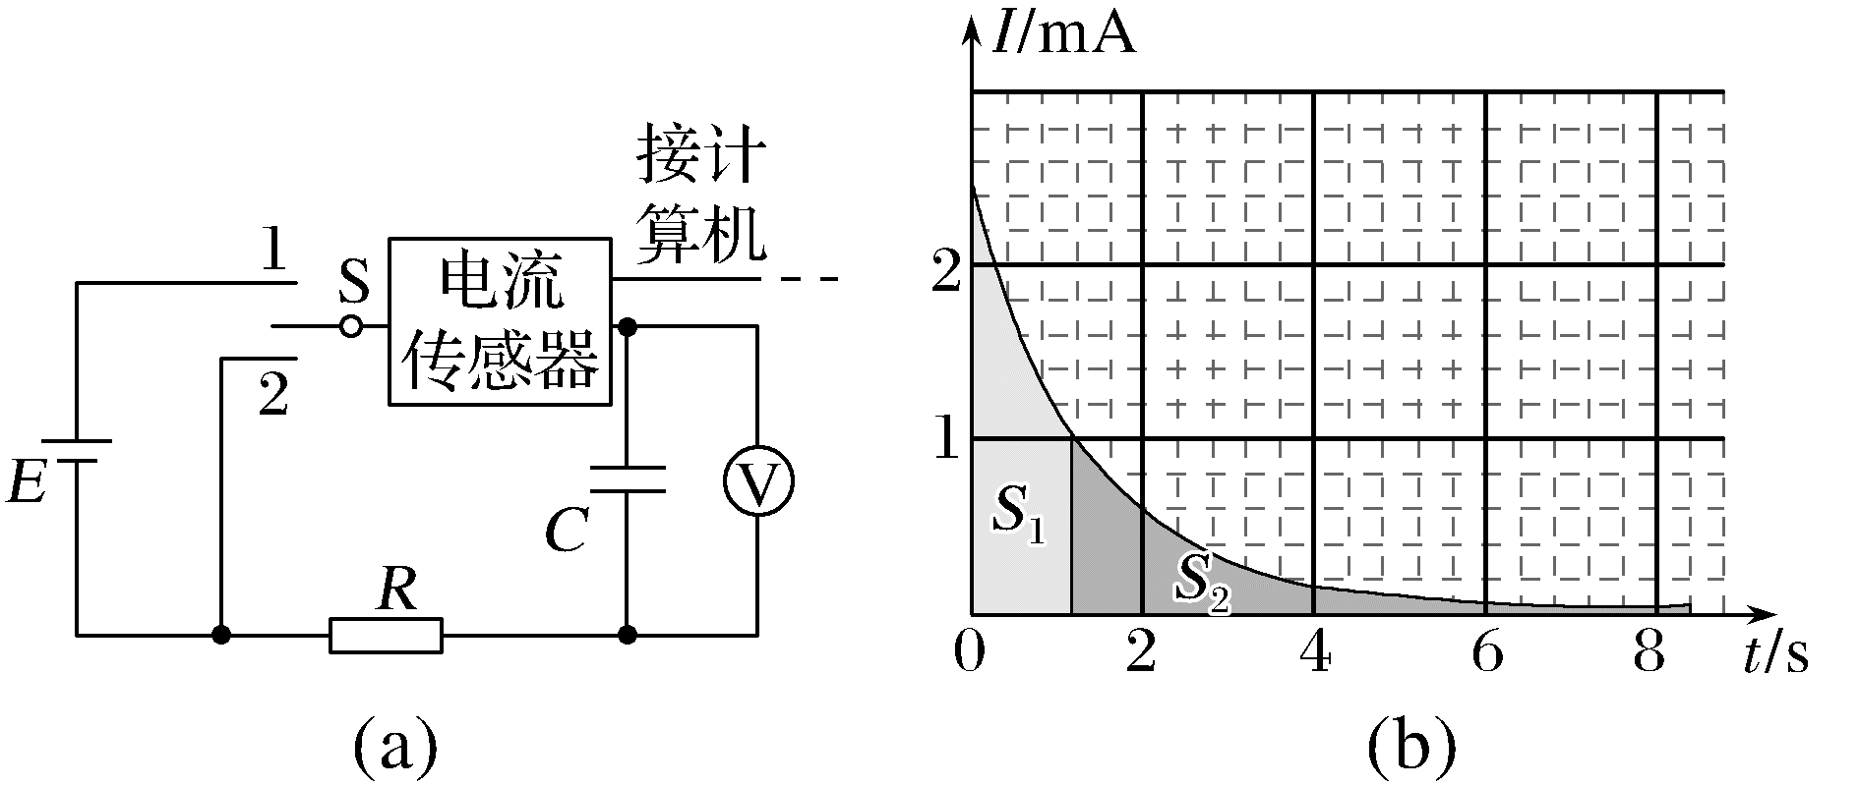
(1)将S接1,电压表示数逐渐增大,最后稳定在8 V。在此过程中,电流传感器的示数 。
A.一直稳定在某一数值
B.由某一数值逐渐减小为零
C.先逐渐增大,后逐渐减小为零
D.先逐渐增大,后逐渐减小至某一非零数值
(2)电容器充电完成后,电容器 极板带正电(选填“上”或“下”),再将S接2,通过传感器,将电流信息传入计算机,画出电流随时间变化的I-t图像,如图(b),t=1.2 s时,I=1.0 mA,图中两阴影部分的面积之比S₁∶S₂=3∶2,则t=1.2 s时,电容器两极板间电压U_{C}= V,电阻R= kΩ(结果均保留2位有效数字)。
答案 (1)B (2)上 3.2 3.2
解析 (1)开关接1时,电容器充电,根据电容器充电的特点,当电路接通后,电流表示数从0突然增大到某一最大值,然后随着电容器的不断充电,电路中的充电电流在减小,当充电结束电路稳定后,此时电路相当于断路,电流为0,故A、C、D错误,B正确。
(2)由于电容器的上极板与电源正极相连,因此电容器充电完成后上极板带正电;由于I-t图线与横轴所围的面积表示电荷量,则
$\frac{Q_{1}}{Q_{2}}$=$\frac{S_{1}}{S_{2}}$=$\frac{3}{2}$
充电结束后,电容器两端电压U=8 V
根据电容器的定义式C=$\frac{Q}{U}$
因此C=$\frac{Q_{1}}{U-U_{C}}$=$\frac{Q_{2}}{U_{C}}$
代入数据解得U_{C}=3.2 V
t=1.2 s时I=1.0 mA,此时电容器两端的电压为U_{C}=IR,代入数据联立解得R=3.2 kΩ。

1.在电容器充、放电实验中,电流表串联在电路中测量电路中的电流,电压表与电容器并联,测量电容器两端的电压。
2.电容器充电过程中,电路中的电流逐渐减小,电容器两端电压逐渐增大,当充电完毕时电容器两端电压最大,电路中电流为0。
3.电容器放电过程中,电容器相当于电源,其与定值电阻构成闭合回路,电压表和电流表分别测量定值电阻两端的电压和流过定值电阻的电流。
考点二 平行板电容器的动态分析
两类典型问题
$$\left(用到公式C=\frac{ε_{r}S}{4πkd}、Q=CU、E=\frac{U}{d}、E=\frac{4πkQ}{ε_{r}S}\right)$$
1.电容器始终与恒压电源相连,电容器两极板间的电势差U保持不变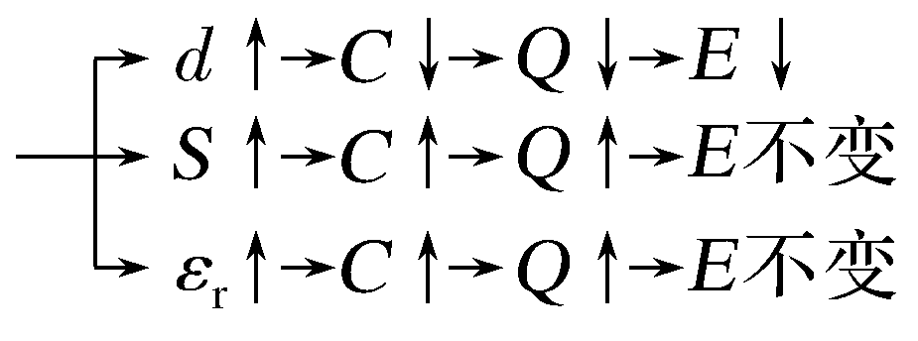
2.电容器充电后与电源断开,电容器两极板所带的电荷量Q保持不变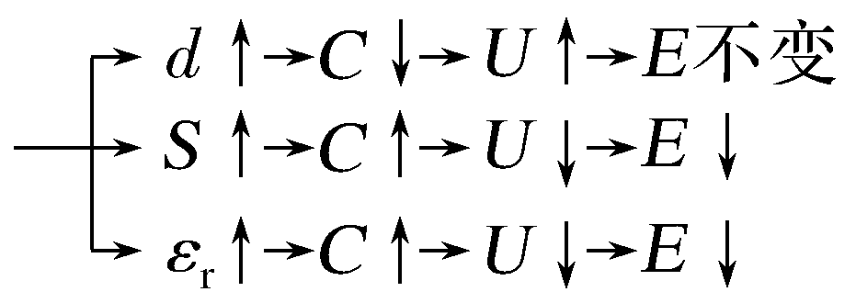
角度 两极板间电势差U保持不变
例3 (2026·河北秦皇岛一模)微信计步是通过手机内置的电容式加速度传感器实现的。其原理如图所示,M和N为电容器两极板,M极板固定在手机上,N极板两端与固定在手机上的两轻弹簧连接。当手机加速度变化时,由于惯性,N极板只能按图中标识的“上、下”或“左、右”方向运动。若某时刻极板上的电荷量增大,则N的运动方向可能是( )
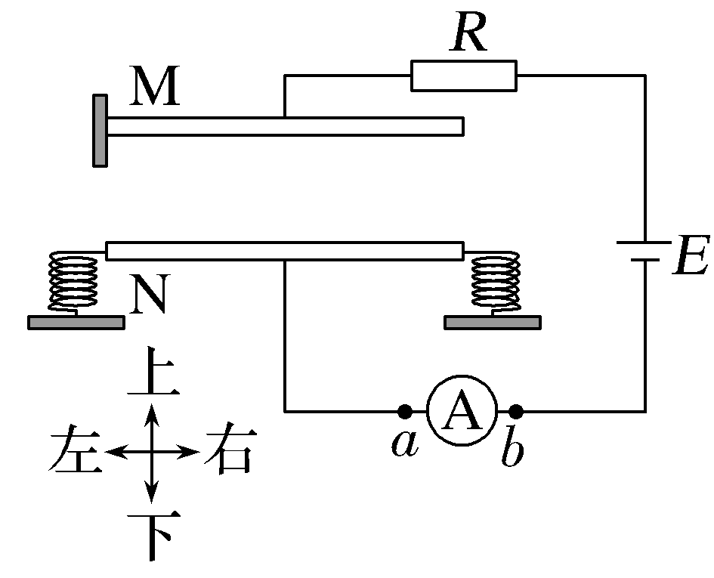
A.N极板向左运动 B.N极板向右运动
C.N极板向上运动 D.N极板向下运动
答案 C
解析 由题意可知电源加在电容器两端,即电容器两端电压U不变,N极板向左或向右运动时,极板正对面积S减小,根据C=$\frac{ε_{r}S}{4πkd}$,可知C减小,由Q=CU知,电容器所带电荷量减小,故A、B错误;N极板向上运动,则d减小,C增大,Q增大;N极板向下运动,则d增大,C减小,Q减少,故C正确,D错误。
角度 两极板所带电荷量不变
例4 (2025·黑、吉、辽、内蒙古卷,4)如图,某压力传感器中平行板电容器内的绝缘弹性结构是模仿犰狳设计的,逐渐增大施加于两极板压力F的过程中,F较小时弹性结构易被压缩,极板间距d容易减小;F较大时弹性结构闭合,d难以减小。将该电容器充电后断开电源,极板间电势差U与F的关系曲线可能正确的是( )
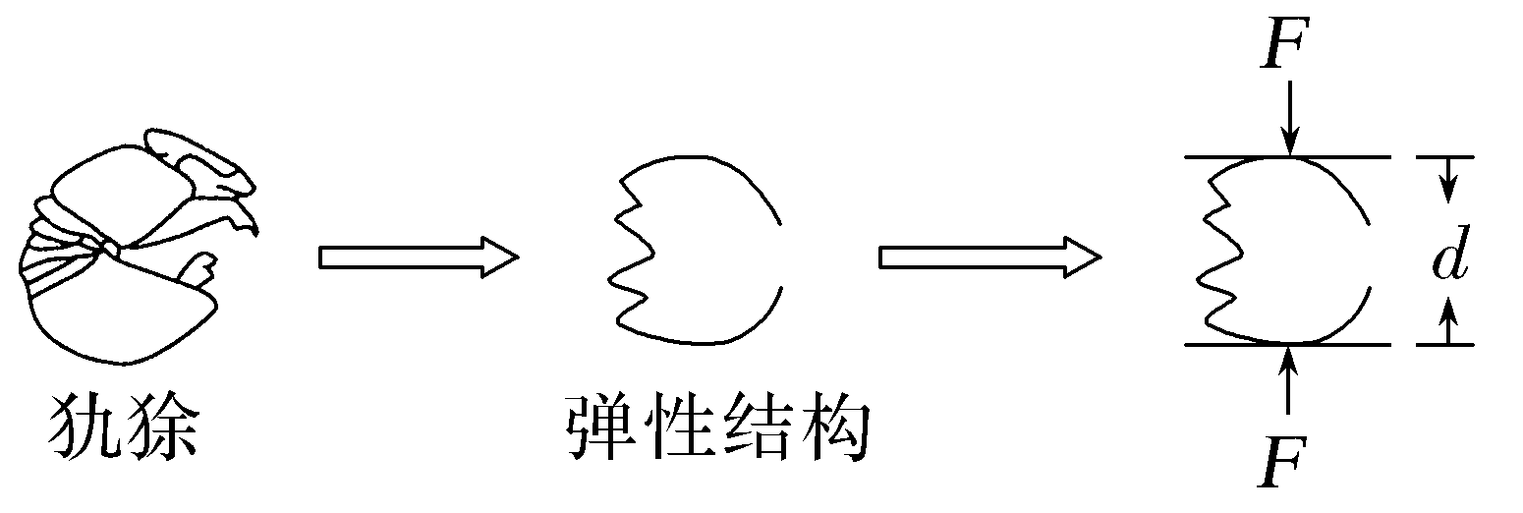
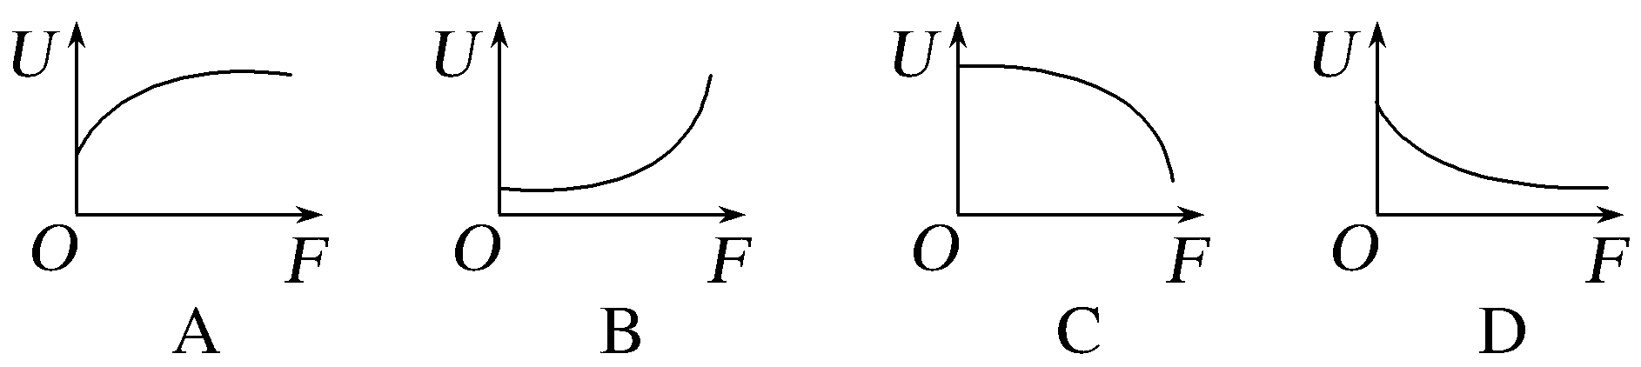
答案 D
解析 由电容器电容的决定式C=$\frac{ε_{r}S}{4πkd}$,结合题意可知增大两极板的压力,两极板的间距d减小,则电容器的电容增大,又由于电容器充电后与电源断开,电容器所带的电荷量不变,由公式U=$\frac{Q}{C}$可知,电容器两极板间的电压减小,A、B错误;由C=$\frac{ε_{r}S}{4πkd}$和C=$\frac{Q}{U}$联立得U=$\frac{4πkdQ}{ε_{r}S}$,由于Q、ε_{r}、S不变,故U正比于d,F较小时,板间距d容易减小,U减小得快,F较大时,d难以减小,则两极板间的电压减小得越来越慢,C错误,D正确。
角度 含二极管的动态分析
例5 (2026·云南大理高三月考)平行板电容器、静电计、理想二极管(正向电阻为0,反向电阻无穷大)与内阻不计的电源连接成如图所示的电路。电容器的下极板固定,上极板为可动极板,有一带电油滴恰能静止在P点,设静电计的张角为θ,若将上极板向上移动少许后,下列说法正确的是( )
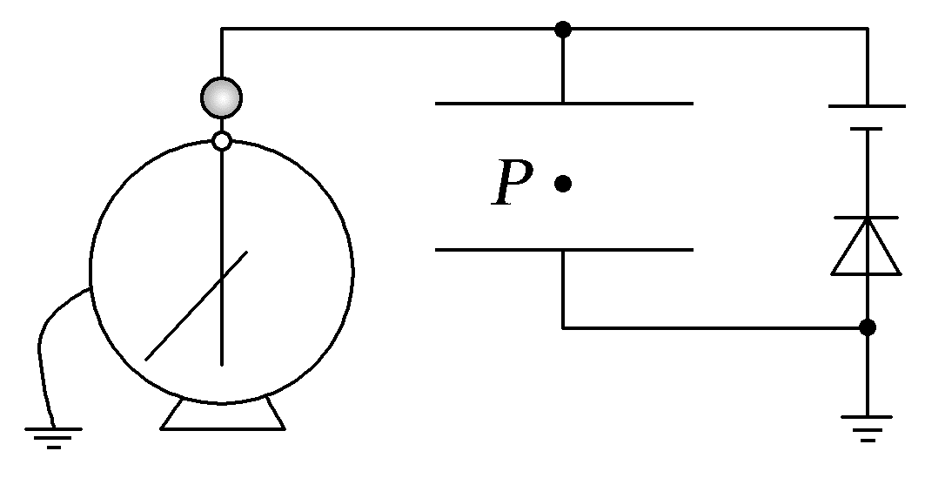
A.油滴带正电 B.油滴将向下运动
C.θ角不变 D.P点的电势不变
答案 D
解析 平行板电容器上极板与电源正极连接,上极板带正电,极板间电场方向向下,油滴处于静止状态,则油滴所受静电力方向向上,可知油滴带负电,故A错误;根据C=$\frac{Q}{U}$和C=$\frac{ε_{r}S}{4πkd}$知,上极板向上移动少许,极板间距增大,电容减小,若没有二极管,电容器极板间电压一定,电荷量减小,由于二极管的单向导电性,使得电容器不能够放电,只能够充电,即电容器极板所带电荷量一定,由极板间的电场强度E=$\frac{U}{d}$=$\frac{4πkQ}{ε_{r}S}$可知,电场强度不变,油滴所受静电力不变,油滴仍然处于静止状态,故B错误;结合上述可知,上极板向上移动少许,极板间距增大,电容减小,电容器极板所带电荷量一定,则极板间电压增大,即θ角增大,故C错误;P点到下极板间距一定,根据U_{P下}=φ_{P}=Ed_{P下},电场强度一定,则P点的电势不变,故D正确。
总结提升 平行板电容器动态分析的思路
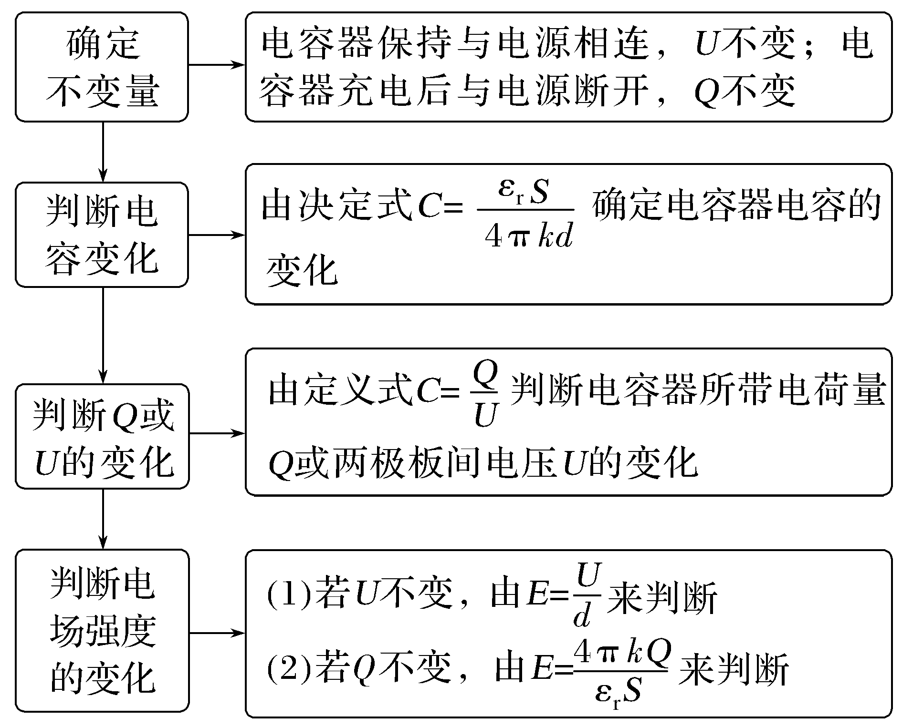
A级 基础对点练
对点练1 实验:观察电容器的充、放电现象
1.(2025·江西卷,1)超级电容器可集成到太阳能发电系统中,通过超级电容器储存和释放能量,优化功率输出,提升电网稳定性。关于超级电容器储存能量过程中所带电荷量Q和两极板间电压U的变化,下列说法正确的是( )
A.Q增大,U增大 B.Q减小,U减小
C.Q减小,U增大 D.Q增大,U减小
答案 A
解析 超级电容器储存能量时处于充电过程,电荷量Q增大,根据Q=CU,若电容C不变,则Q与U成正比,因此,Q增大时,U必然增大,故A正确。
2.(2026·江苏扬州高三月考)某同学做“观察电容器的充、放电现象”实验,利用电压传感器得到电压随时间变化的图像,如图中实线a。该同学换用一个电容更大的电容器,再次实验,电压随时间变化的图像如图中虚线b,下图能正确显示两次实验结果的是( )
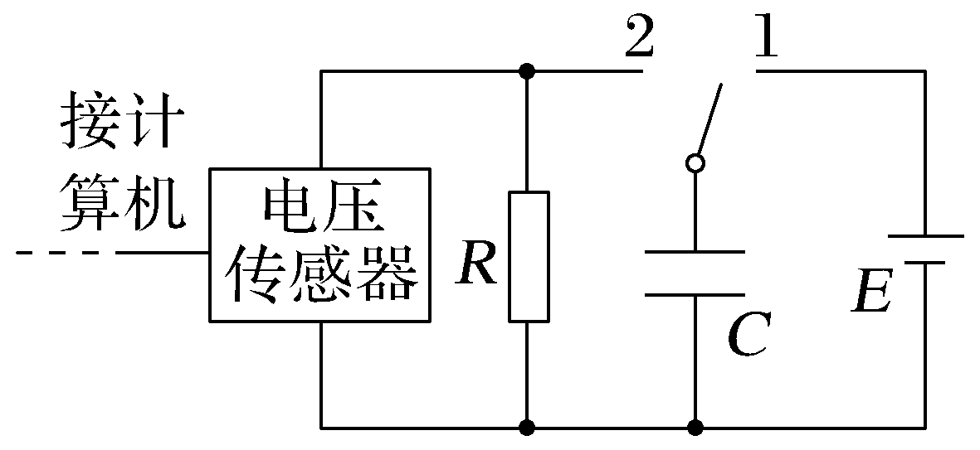
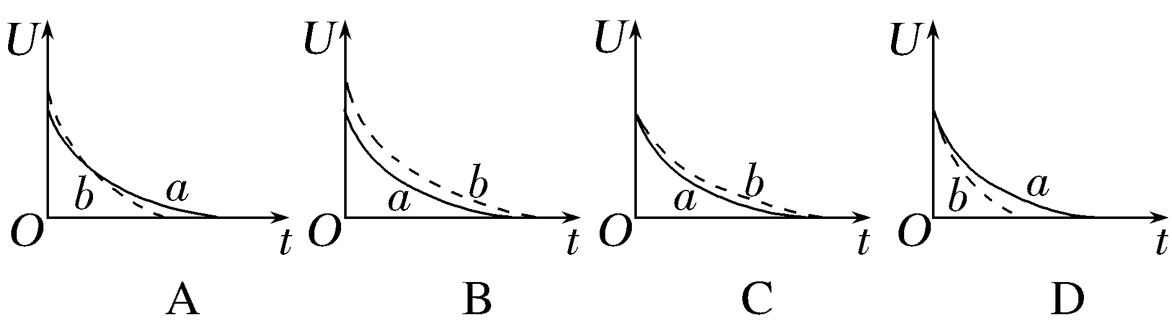
答案 C
解析 两个电容器开始放电时的电压相等,都等于电源的电动势,电容越大,电容器储存的电荷量就越多,从开始放电到结束放出的电荷量就越多,因为电流对时间的积累等于电荷量,电压等于电流乘以电阻,所以电压对时间的积累即U-t图像与时间轴所包围的面积表示电容器释放的电荷量与电阻R的乘积,电容越大的电容器从开始放电到结束其U-t图像与时间轴所包围的面积就越大,故C正确。
3.(2025·广东肇庆模拟)超级充电桩是一种高效的电动汽车充电设备,其内部使用了超级电容器来储存和释放电能。如图甲、乙所示分别为实验小组得到的某电容器充、放电过程电路中的电流I、电容器两极板间电压U与时间t的关系图,下列关于该电容器的说法正确的是( )
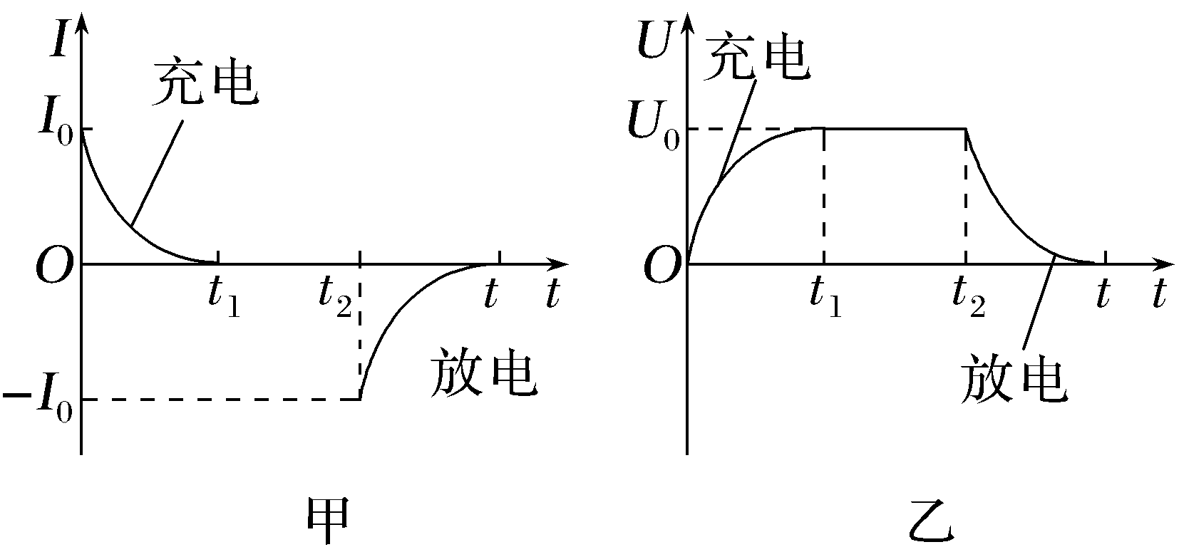
A.充电时,电容器的电容会随时间不断增大
B.充电时,两极板间的电场强度保持不变
C.放电时,两极板间的电势差随时间均匀减小
D.0~t₁时间内,电容器充入的电荷量小于$\frac{1}{2}$I₀t₁
答案 D
解析 电容器的电容由电容器本身决定,不会随电荷量变化,A错误;充电时,两极板间电压不断增大,由E=$\frac{U}{d}$可知,电场强度也不断增大,B错误;由图乙可知,电容器的充、放电过程中电流和电压都不是随时间均匀变化的,C错误;I-t图像与横轴围成的面积表示充、放电的电荷量,由题图甲可知0~t₁时间内充入的电荷量小于$\frac{1}{2}$I₀t₁,D正确。
对点练2 平行板电容器的动态分析
4.(2026·云南师大附中月考)电容式加速度传感器可用于汽车安全气囊系统,传感器的核心部件为由一块固定极板和一块可前后移动的极板组成的平行板电容器,可移动极板的移动距离与汽车的加速度大小成正比。已知电容器所带电荷量始终保持不变,当汽车速度减小时,由于惯性导致极板M、N之间的相对位置发生变化,电容器M、N两极板之间的电压减小,当电压减小到某一值时,安全气囊弹出。则减速过程该电容器( )
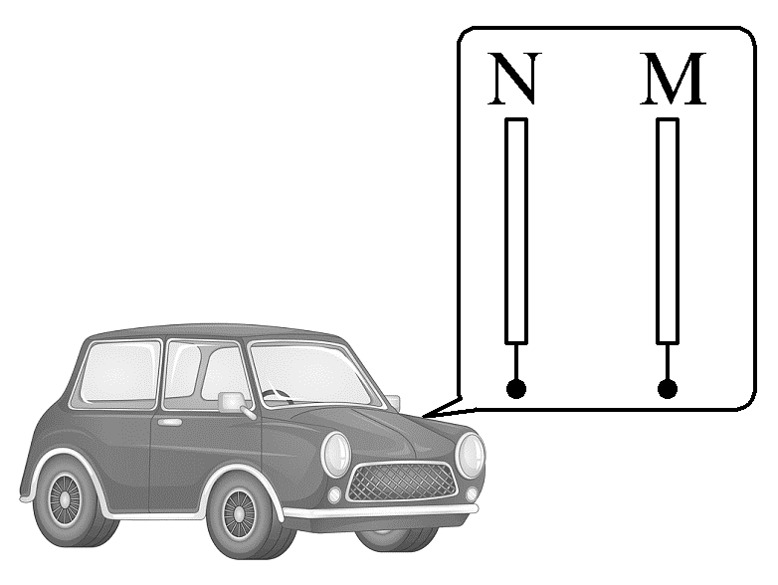
A.电容减小
B.M、N两极板间的距离减小
C.极板间的电场强度增大
D.M板为可移动极板
答案 B
解析 因为电荷量Q不变,电压U减小,根据C=$\frac{Q}{U}$可知电容增大,故A错误;因为C增大,根据C=$\frac{ε_{r}S}{4πkd}$知M、N两极板间的距离d减小,故B正确;极板间电场强度E=$\frac{U}{d}$,又因为C=$\frac{Q}{U}$,C=$\frac{ε_{r}S}{4πkd}$,联立解得E=$\frac{4πkQ}{ε_{r}S}$,可知电场强度不变,故C错误;当汽车速度减小时,可移动极板因为惯性速度没来得及变化,相对汽车向前运动,M、N两极板间的距离减小,则N板为可移动极板,故D错误。
5.(2025·陕西咸阳模拟)有人发明了一种利用电容器原理实现的输液报警装置,实物图和电路原理如图所示。闭合开关,当药液液面降低时,夹在输液管两侧的电容器C的两极板之间介质由液体改变为气体,蜂鸣器B就会因通过特定方向的电流而发出声音,电路中电表均为理想电表。根据以上说明,下列选项分析正确的是( )
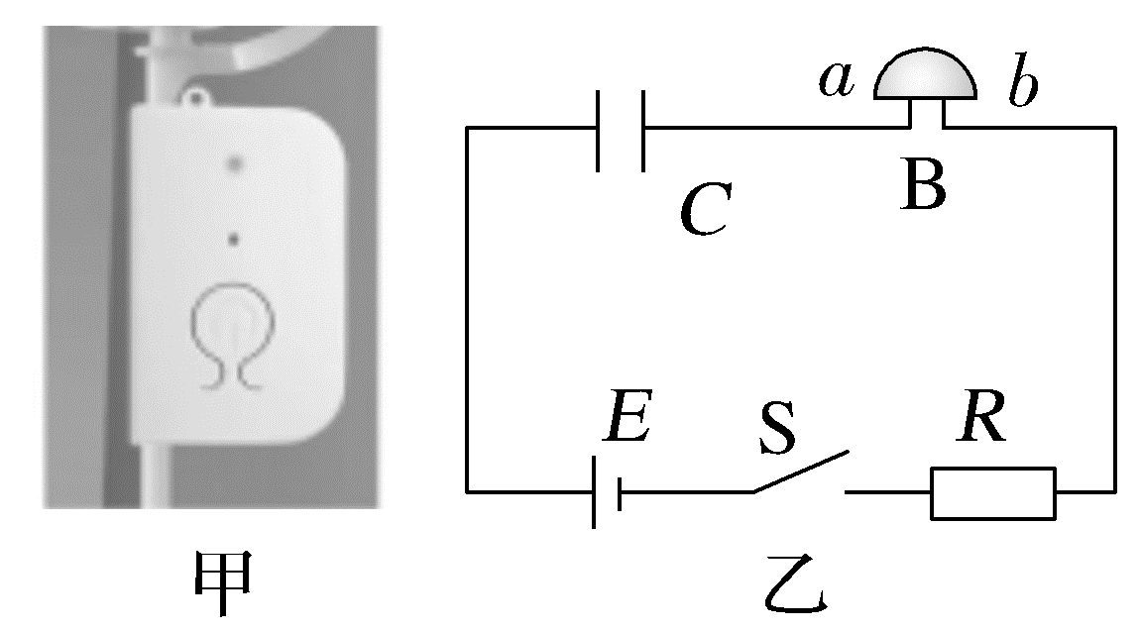
A.液面下降后,两极板间的电场强度变小
B.液面下降后,电容器所带电荷量增多
C.液面下降时蜂鸣器电流由b流向a
D.输液管较粗时,电容器的电容会变大
答案 C
解析 开关闭合稳定时,电容器两端电压等于电源电动势,即液面下降稳定后,电容器两端电压不变,由公式E=$\frac{U}{d}$知,电场强度不变,故A错误;根据C=$\frac{Q}{U}$和C=$\frac{ε_{r}S}{4πkd}$可知,液面下降,极板之间的介电常数ε_{r}减小,则电容减小,极板之间电压不变,则电容器所带电荷量减少,故B错误;根据题图乙可知,电容器右侧极板带负电,液面下降时,极板所带电荷量减少,电容器放电,则蜂鸣器电流由b流向a,故C正确;输液管较粗时,极板之间间距增大,则电容器的电容会变小,故D错误。
6.(2025·江苏卷,9)如图所示,平行金属板与电源连接。一点电荷由a点移动到b点的过程中,电场力做功为W。现将上、下两板分别向上、向下移动,使两板间距离增大为原来的2倍,再将该电荷由a移动到b的过程中,电场力做功为( )
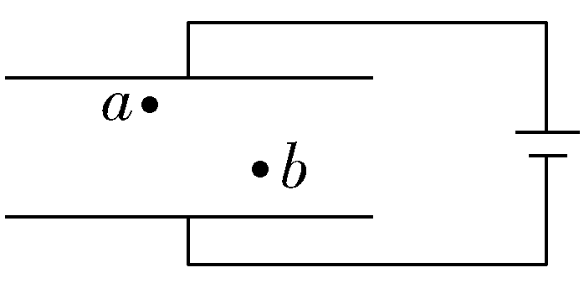
A.$\frac{W}{2}$ B.W
C.2W D.4W
答案 A
解析 两金属板与电源相连,则两板间电势差U不变,设两板间距离为d,a、b两点沿电场方向的距离为x,两板移动前将点电荷由a移动到b,电场力做功W=q$\frac{U}{d}$x,当两极板间距离增大到原来的2倍时,再将该电荷由a移动到b,电场力做功W'=q·$\frac{U}{2d}$·x=$\frac{1}{2}$W,A正确。
7.如图所示是“研究电容器两极板间距对电容大小的影响”实验,保持电荷量不变,当极板间距增大时,静电计指针张角增大,则( )
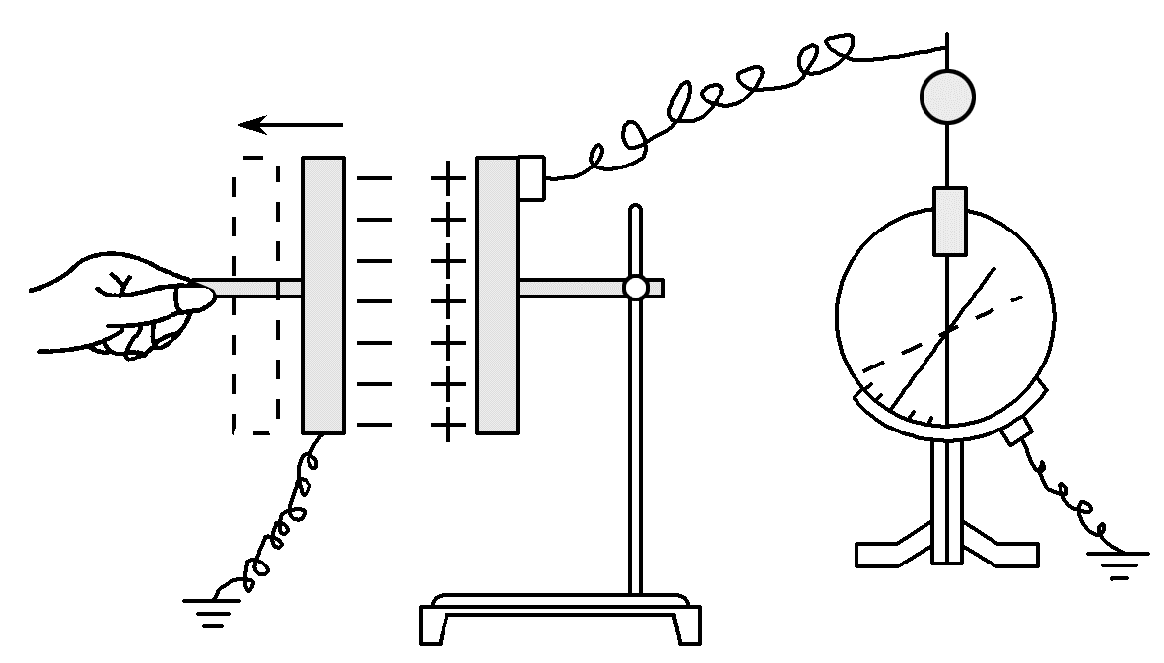
A.极板间电势差减小
B.电容器的电容增大
C.极板间电场强度增大
D.电容器储存能量增大
答案 D
解析 分析题图可知,静电计测量电容器两极板间的电势差,静电计指针张角增大,电容器两极板间的电势差增大,A错误;由于保持电荷量不变,而电势差增大,由C=$\frac{Q}{U}$可知电容器的电容减小,B错误;由电容的决定式C=$\frac{ε_{r}S}{4πkd}$和两极板间电场强度E=$\frac{U}{d}$=$\frac{Q}{Cd}$联立可得E=$\frac{4πkQ}{ε_{r}S}$,可知电容器两极板间电场强度与极板间距d无关,故仅改变极板间距,极板间电场强度不变,C错误;根据E=QU可知,Q不变,U增大时,电容器储存能量增大,D正确。
B级 综合提升练
8.(2024·黑吉辽卷,5)某种不导电溶液的相对介电常数ε_{r}与浓度c_{m}的关系曲线如图(a)所示。将平行板电容器的两极板全部插入该溶液中,并与恒压电源、电流表等构成如图(b)所示的电路。闭合开关S后,若降低溶液浓度,则( )
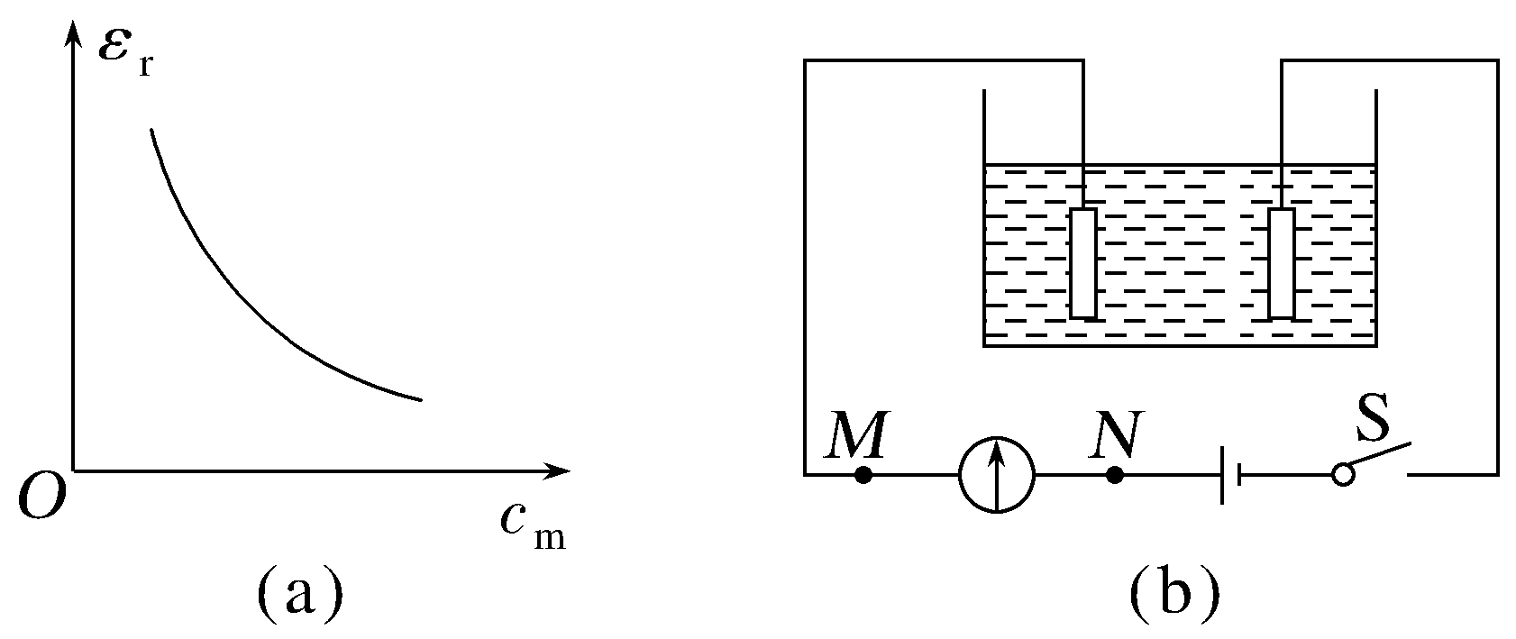
A.电容器的电容减小
B.电容器所带的电荷量增大
C.电容器两极板之间的电势差增大
D.溶液浓度降低过程中电流方向为M→N
答案 B
解析 由题图(a)知,溶液浓度降低,相对介电常数ε_{r}增大,根据C=$\frac{ε_{r}S}{4πkd}$可知,电容C增大,A错误;由于电容器与恒压电源相连,故电容器两极板间的电势差等于电源电压,保持不变,C错误;根据C=$\frac{Q}{U}$可知,电容C增大,电容器所带电荷量增大,电容器充电,故电流方向为N→M,B正确,D错误。
9.(多选)(2026·山东潍坊高三月考)如图所示,两块较大的金属板A、B平行放置并与一个电源相连,其中A板接地(取大地电势φ=0)。S闭合后,两板间有一个质量为m、电荷量为q的油滴恰好处于静止状态。以下说法正确的是( )
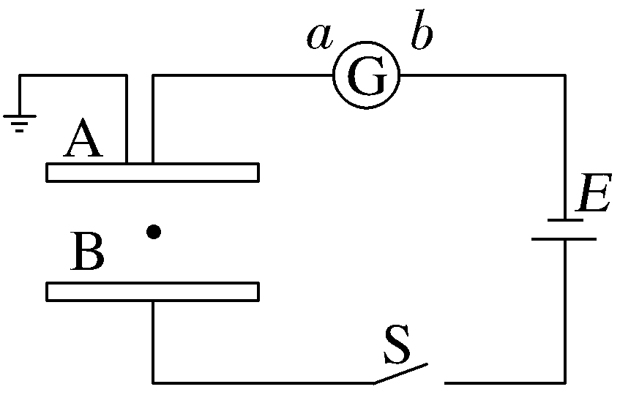
A.保持S闭合,若将A板向上平移一小段位移,则油滴向下加速运动,G中有b→a的电流
B.保持S闭合,若将A板向左平移一小段位移(油滴仍处于两极板之间),则油滴仍然静止,G中有a→b的电流
C.若将S断开,再将A板向左移动一小段位移,油滴向下运动
D.若将S断开,再将B板向下平移一小段位移,油滴将仍然静止
答案 AD
解析 S闭合,开始时,油滴的重力和静电力平衡,有mg=qE。将A板向上平移一小段位移,由E=$\frac{U}{d}$可知,E变小,油滴应向下加速运动,根据C=$\frac{Q}{U}$和C=$\frac{ε_{r}S}{4πkd}$可知,电容器所带的电荷量减小,G中有b→a的电流,故A正确;保持S闭合,若将A板向左平移一小段位移,则E不变,油滴仍静止,但由于S减小,则C减小,电容器所带的电荷量减小,G中有b→a的电流,故B错误;若将S断开,Q不变,将A板向左移动一小段位移,S减小,C减小,则U增大,E增大,则油滴向上运动,故C错误;若将S断开,Q不变,再将B板向下平移一小段位移,根据E=$\frac{4πkQ}{ε_{r}S}$可知,电场强度E不变,则油滴仍静止,故D正确。
10.(2026·北京西城高三期末)把直流电源、电阻、电容器、电流表、电压表以及单刀双掷开关组装成如图甲所示的电路进行实验,观察电容器充、放电过程。
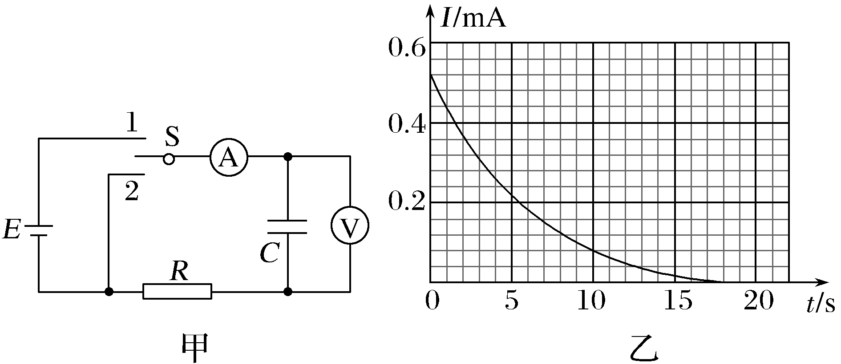
(1)先将开关S接1,观察到电流表示数 。
A.逐渐增大到某一值后保持不变
B.逐渐增大到某一值后迅速减小
C.迅速增大到某一值后保持不变
D.迅速增大到某一值后逐渐减小
(2)待电压表示数稳定后,将开关S接2,测得电流随时间变化的图线如图乙所示。则放电过程中通过R的电荷量Q₁= C(结果保留2位有效数字)。
(3)该同学在分析数据时,用电容器的电容与充电后电压表稳定示数的乘积求出电荷量Q₂,他发现Q₁与Q₂有明显差异。多次重复实验发现这种差异总是存在。请判断Q₁ Q₂(选填“>”或“<”),产生这一差异是由于 的影响(选填“电流表”“电压表”或“电阻”)。
答案 (1)D (2)2.6×10⁻³ (3)< 电压表
解析 (1)先将开关S接1,电源给电容器充电,电路中存在充电电流,且随着极板上电荷量的增多,充电电流逐渐减小为零,所以观察到电流表示数是迅速增大到某一值后逐渐减小,故选D。
(2)I-t图像与坐标轴所围面积表示电荷量,所以通过电阻R的电荷量为
Q₁=1×0.04×10⁻³×66 C≈2.6×10⁻³ C。
(3)因为有电压表的存在,所以在放电时总有一部分电荷经过电压表放电,电容器所带电荷量不能全部经过电阻R,所以Q₁<Q₂,产生这一差异是由于电压表的影响。
11.(2026·安徽皖江名校联考)某同学按如图所示的电路图连接电路,利用电流传感器和电压传感器研究电容器的充、放电情况。实验时,先将开关S与“1”端相连,待电路稳定后,将开关掷向“2”端,传感器将信息传入计算机,屏幕上可以显示出电流、电压随时间变化的i-t图像、u-t图像。
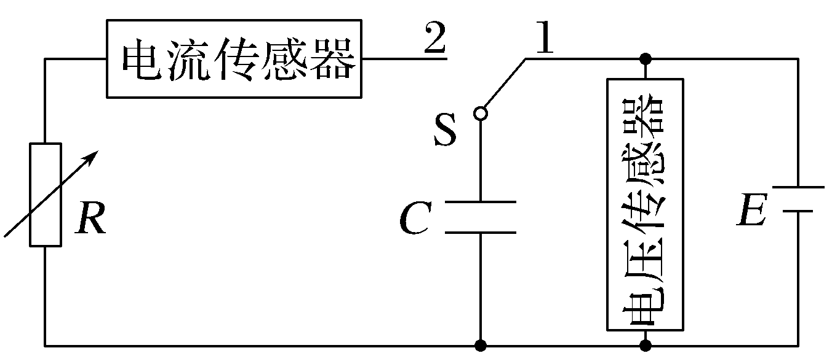
(1)下列选项中,当开关与“1”端相连时,电压传感器所描绘的u-t图像应是 (选填“C”或“D”);当开关与“2”端相连时,电流传感器所描绘的i-t图像应是 (选填“A”或“B”)。
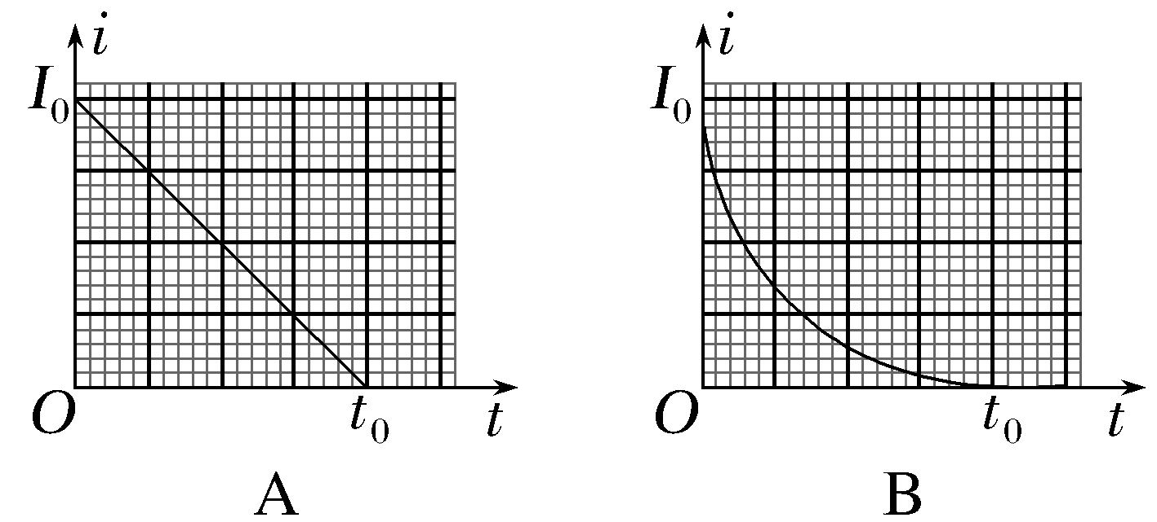
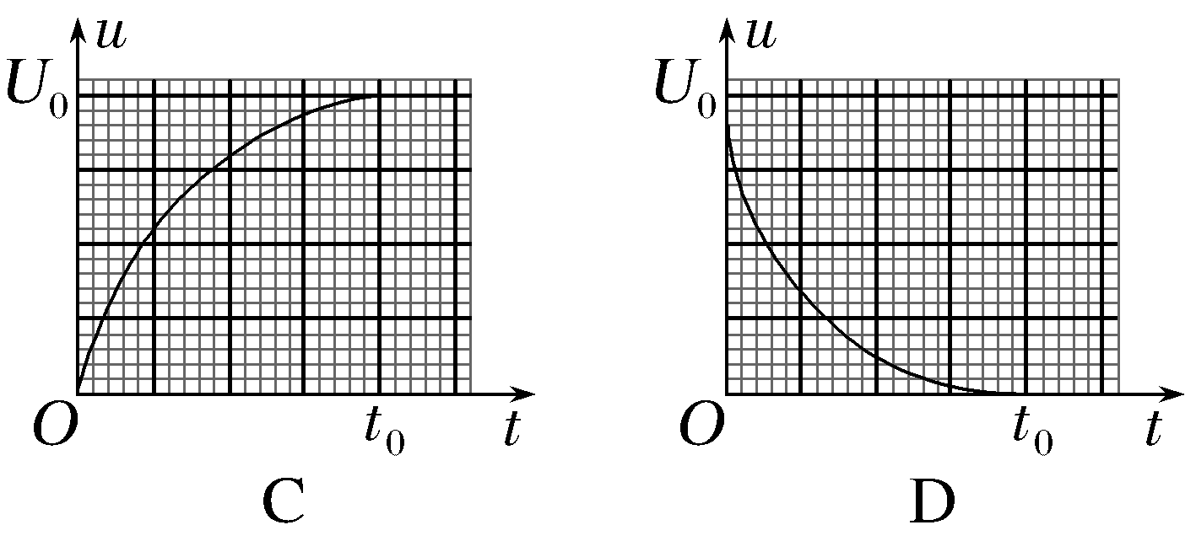
(2)结合屏幕显示的i-t图像、u-t图像可知 (填正确选项的字母)。
A.刚开始充电时充电电流最大
B.刚开始充电时充电电流最小
C.充电结束时电压为零
D.充电电流跟两极电压成正比
(3)假设上述所选的i-t图像与横轴围成图形的面积为S₁,u-t图像与横轴围成图形的面积为S₂,再利用图像中已知的数据,则该电容器电容C的表达式为 (题中及图像中所给数据单位均为国际单位)。
答案 (1)C B (2)A (3)C=$\frac{S_{1}}{U_{0}}$
解析 (1)当开关与“1”端相连时,电容器处于充电过程中,电容器两端电压越来越大,电源与电容器间电势差越来越小,电路中电流刚开始时最大,而后逐渐减小,电容器充电会越来越慢,电压增加得也就越来越慢,最终电容器电压等于电源电动势,电压最大,电流为零,故C正确;当开关与“2”端相连时,电容器放电,开始时两极板间电势差最大,电路中电流最大,随着电容器电压降低,电路中电流减小,放电速度也越来越慢,最终电流为零,故B正确。
(2)根据(1)分析可知只有A正确。
(3)i-t图像与横轴围成图形的面积S₁表示电容器充电的电荷量,电容器充电结束时电压为U₀,则电容的表达式为C=$\frac{S_{1}}{U_{0}}$。

